АГЕНТСТВО РАЗВИТИЯ  МАЛОГО И СРЕДНЕГО ПРЕДПРИНИМАТЕЛЬСТВА  КРАСНОЯРСКОГО КРАЯ | 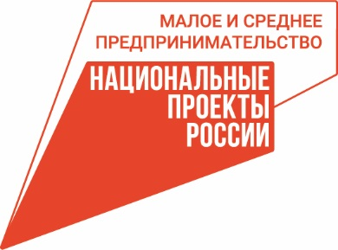

23.08.2022

Предпринимателям края будут выдавать льготные кредиты под 3-4,5% годовых в 47 банках

В перечень банков, где малый и средний бизнес Красноярского края сможет получить льготные и кредиты по ставке не более 4,5% годовых, вошли 47 банков.
Напомним, новую программу кредитования запустило Правительство России. В пилотном режиме объединили программу субсидирования процентной ставки в рамках нацпроекта «Малое и среднее предпринимательство» и льготное фондирование по программе стимулирования кредитования.
«Это совместная программа Правительства РФ, Центробанка и Корпорации МСП, и её общий объем до конца 2022 года составит до 50 млрд рублей. Обратиться за новым кредитом в банки могут МСП в любом регионе», – рассказала заместитель Министра экономического развития РФ Татьяна Илюшникова.
Инвестиционные кредиты от 50 млн до 1 млрд рублей малые и средние компании Красноярского края смогут получить на срок до 10 лет. В течение первых трёх лет льготного периода ставка по кредиту для среднего бизнеса составит 3%, для малого и микробизнеса – 4,5%. Следующие 2 года ставка по кредиту будет рассчитываться по формуле: ключевая ставка на дату подписания договора плюс не более чем 2,75 %.
Средства, полученные по льготной ставке, предприниматели края смогут направить на закупку оборудования, капитальный ремонт производственных помещений или запуск новых производств.
Льготные кредиты в рамках пилотного проекта смогут получить малые и средние предприятия, работающие в сфере обрабатывающего производства, гостиничного бизнеса, а также транспортировки и хранения в части создания складских комплексов. Полный перечень пилотных приоритетных видов деятельности размещен по ссылке.

Дополнительная информация для СМИ по тел. (391) 222-55-03, пресс-служба агентства развития малого и среднего предпринимательства Красноярского края

